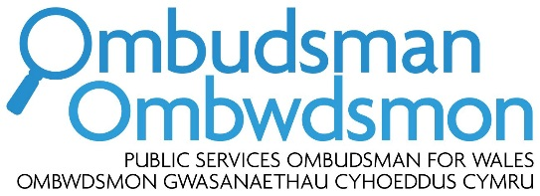

Cynghorydd Clinigol (Sesiynol) £49.50 i £57.75 yr awr

Rydym yn awyddus i ddod o hyd i nifer o gynghorwyr, ar sail sesiynol, i roi cyngor clinigol i’r Ombwdsmon.

Bydd y rheini sy'n cael eu dewis yn uwch glinigwyr profiadol yn eu maes a byddant yn gallu rhoi sylwadau awdurdodol ar y modd y mae gofal a thriniaeth wedi cael eu darparu. Mae profiad blaenorol o gynnal adolygiadau ac o ddarparu adroddiadau ysgrifenedig sy’n addas ar gyfer darllenwyr lleyg yn ddymunol. Mae’n bwysig bod ymgeiswyr yn gallu asesu gwybodaeth gymhleth a chynhwysfawr, gan feirniadu pan fydd angen a chynnig awgrymiadau ar sut i wella gwasanaeth.

Bydd y cynghorwyr sy'n rhoi cyngor i'r Ombwdsmon wedi ymgymryd ag ymarfer clinigol y GIG yn ystod y 12 mis diwethaf neu wedi cynnal arolwg neu ymgymryd â swyddogaeth reoleiddio mewn perthynas â'r GIG, ac mae'n rhaid iddynt fod yn aelodau llawn o gorff proffesiynol perthnasol.

Croesawir ceisiadau o bob arbenigedd. Fodd bynnag, mae’r Ombwdsmon yn chwilio'n benodol am geisiadau o’r meysydd canlynol:

- Ymgynghorydd – Adran Argyfwng
- Ymgynghorydd – Anadlol
- Ymgynghorydd – Cardioleg
- Ymgynghorydd – Anaestheteg/Gofal Dwys
- Ymgynghorydd – Llawfeddygon
- Ambiwlans/Parafeddyg
- Ymgynghorydd – Obstetrydd & Gynaecolegol
- Ymgynghorydd – Y colon a'r rhefr
- Ymgynghorydd – Radiolegwyr
- Bydwreigiaeth*
- Ymgynghorydd – Patholeg
- Ymgynghorydd – Pediatrig

(*Nid oes gennym swyddi gwag ar gyfer Cynghorwyr Nyrsio ar hyn o bryd)

Ceir rhagor o fanylion ynghylch sut mae gwneud cais am rôl Cynghorydd gyda'r Ombwdsmon yn y ddogfen ‘Nodiadau ar gyfer datganiadau o ddiddordeb’ sydd ynghlwm. Byddwn yn dewis ar sail profiad a sgiliau perthnasol.

Mae’r Ombwdsmon wedi ymrwymo i gyfle cyfartal.

Cynghorydd Clinigol (Sesiynol)
Nodiadau ar gyfer datganiadau o ddiddordeb

Sut i ymgeisio

Os hoffech chi fynegi diddordeb mewn cynnig cyngor clinigol i Ombwdsmon Gwasanaethau Cyhoeddus Cymru, llenwch y ffurflen isod gan atodi naill ai eich CV neu’r wybodaeth ganlynol:

- Enw/cyfeiriad/manylion cyswllt
- Amlinelliad o’ch addysg/cymwysterau ac aelodaeth o unrhyw gyrff proffesiynol
- Hanes cyflogaeth, gan gynnwys eich swydd bresennol a’r cyfrifoldebau perthnasol
- Enw canolwr (mewn swydd broffesiynol)
- A oes gennych chi unrhyw sgiliau iaith Gymraeg

Yn ogystal â datganiad yn nodi pam rydych yn addas i fod yn gynghorydd clinigol i’r Ombwdsmon (dim mwy na 500 gair).

Gwybodaeth Gefndir
Swyddogaeth yr Ombwdsmon yw ymchwilio i gwynion oddi wrth aelodau’r cyhoedd am driniaeth annheg neu lle cawsant wasanaeth gwael oherwydd diffyg o ryw fath ar ran corff cyhoeddus yng Nghymru.

Mae cynghorwyr proffesiynol yn cefnogi’r gwaith o gyflawni proses ymchwilio i gwynion OGCC, drwy roi cyngor proffesiynol arbenigol ar faterion yn y maes y maent yn arbenigo ynddo. Mae ymchwiliadau’r Ombwdsmon yn rhai holgar sy'n pwyso a mesur pa mor rhesymol oedd y camau gweithredu/diffyg gweithredu gan ddefnyddio ein Safonau Clinigol. Felly mae’r prawf yn wahanol i'r un sy'n berthnasol i ymgyfreitha.

Fel arfer, bydd ymchwiliadau’n dod i ben gydag adroddiad ysgrifenedig wedi'i baratoi gan ymchwilydd yr Ombwdsmon, a fydd yn cynnwys cyngor y cynghorydd.

Cynghorwr Clinigol
Mae angen cyngor clinigol ar gyfer ymchwiliadau i gwynion sylweddol. Fel arfer, bydd darparu cyngor yn cymryd oddeutu 8 awr, ond bydd hyn yn dibynnu'n fawr ar ba mor gymhleth yw’r achos a pha fath o achos ydyw. O bryd i'w gilydd efallai y gofynnir i gynghorydd fynd i gyfarfodydd, cynadleddau achos a/neu gyfweliadau gyda’r sawl sydd wedi cwyno neu’r rheini y gwnaethpwyd cwyn yn eu herbyn.

Dylai’r cynghorydd wneud yn siŵr ei fod yn gyfarwydd ag unrhyw arweiniad y mae’r Ombwdsmon wedi'i ddarparu ar roi cyngor clinigol, a rhoi cyngor yn unol â hyn, yn ogystal â chynhyrchu adroddiadau yn unol ag unrhyw dempledi cynghori safonol a ddarperir.
Dylai cynghorwyr fod yn ymwybodol fod enwau a chymwysterau cynghorwyr, a phob cyngor a roddir i’r Ombwdsmon, yn cael eu rhyddhau fel arfer i’r sawl sydd wedi gwneud y gŵyn ac i’r corff/bobl wedi'u henwi sy’n destun ymchwiliad.

Bydd y cyngor clinigol a roddir yn cynnwys rhai o’r canlynol neu bob un:

- Cefndir clinigol cryno sy'n berthnasol i'r gŵyn
- Atebion sy'n seiliedig ar dystiolaeth mewn ymateb i’r cwestiynau penodol a ofynnwyd
- Nodi materion eraill sy’n bwysig ac yn berthnasol os yw'n bosibl y gallent beri risg i ddiogelwch cleifion
- Defnyddio safonau priodol eraill sydd mewn grym ar y pryd, polisi cenedlaethol, fframweithiau a chanllawiau sy’n berthnasol wrth roi cyngor a chasgliadau
- Adolygiad achos sy’n seiliedig ar waith tebyg gan eraill yn y maes er mwyn rhoi atebion a barn am elfennau penodol o'r gŵyn.

Dyletswyddau'r Cynghorydd Clinigol
Mae dyletswyddau Cynghorydd Clinigol i’w gweld yn y disgrifiad swydd sydd ynghlwm wrth y nodyn hwn.

Amodau Gwasanaeth
Rôl sesiynol yw hon a’r tâl yw £49.50 i £57.75 yr awr. Cyflogir cynghorwyr ar sail hunangyflogedig.

Iaith Gymraeg
Nod yr Ombwdsmon yw darparu gwasanaeth cwbl ddwyieithog ac, o’r herwydd, mae dealltwriaeth o’r Gymraeg yn ddymunol.

Cyfweliadau
Efallai y bydd ymgeiswyr ar y rhestr fer yn cael eu gwahodd am gyfweliad wyneb yn wyneb.

Sut mae gwneud cais
Dylid nodi “Recriwtio Cynghorydd Clinigol” ar ddatganiadau o ddiddordeb a’u hanfon drwy’r post neu bost electronig i’r cyfeiriadau canlynol:

Cyfeiriad post: Recriwtio Cynghorydd Clinigol
Gwasanaethau Corfforaethol
Ombwdsmon Gwasanaethau Cyhoeddus Cymru
1 Ffordd yr Hen Gae
Pencoed
CF35 5LJ
E-bost: Recruitment@Ombudsman-wales.org.uk

Ni fyddwn yn cydnabod Datganiadau o Ddiddordeb, ond gall ymgeiswyr ffonio
01656 644214 os ydynt am gadarnhau bod eu cais wedi cyrraedd.

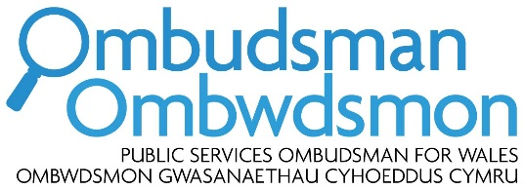

SIART TREFNIADAETH Y SEFYDLIAD

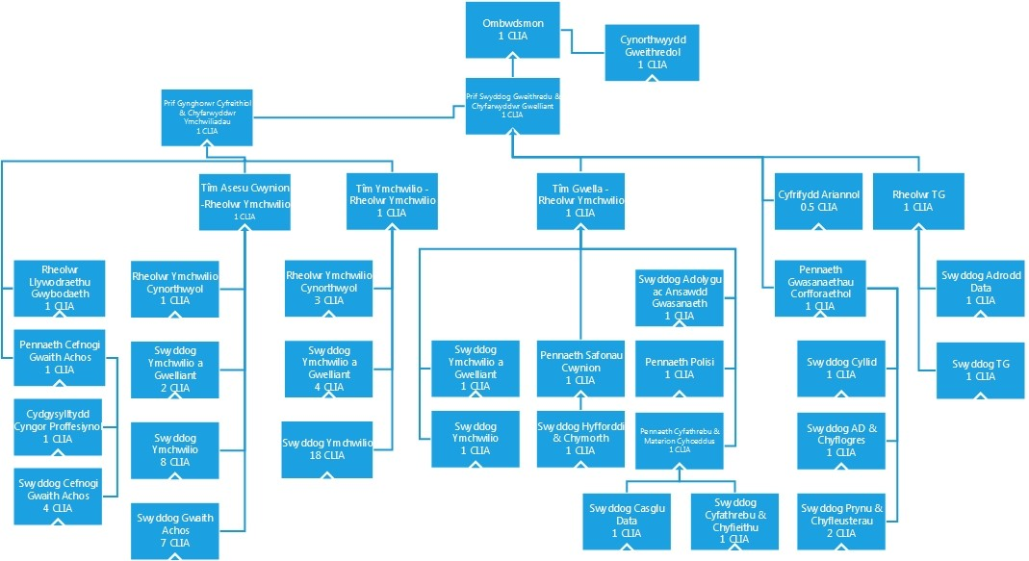

Cynghorydd Clinigol

Cyfradd: £49.50 i £57.75 yr awr

Pwrpas: Cefnogi’r Ombwdsmon i ystyried cwynion drwy ddarparu cyngor proffesiynol arbenigol i ymchwilwyr ar faterion meddygol/clinigol.

Cyfrifoldebau:

- Darparu cyngor cychwynnol i ymchwilwyr ar gwynion yn ystod y cam asesu, fel rhywun cyffredin ac fel arbenigwr, gan argymell camau gweithredu a all fod yn ofynnol er mwyn asesu’r gŵyn yn iawn.
- Darparu adolygiad arbenigol o gamau gweithredu clinigol y staff meddygol a chlinigol sy’n gysylltiedig â’r gŵyn.
- Darparu adroddiadau ysgrifenedig clir a chynhwysfawr ar faterion clinigol.
- Os bydd raid, mynychu cyfweliadau i gefnogi'r ymchwiliadau i faterion clinigol/meddygol.
- Rhoi cyngor ar adroddiadau drafft a gwblheir gan ymchwilwyr i sicrhau y rhoddwyd ystyriaeth briodol i'r cyngor clinigol a ddarparwyd.
- Cynorthwyo gyda darparu gweithdai mewnol ar gyfer staff ar faterion meddygol/clinigol.

Nodweddion hanfodol

- Ymarferydd proffesiynol cofrestredig profiadol gyda chymwysterau ôl-radd priodol
- Yn ymarfer yn glinigol ar hyn o bryd yn y GIG
- Wedi cofrestru gyda chorff proffesiynol/rheoleiddio perthnasol ar hyn o bryd
- Gwybodaeth am adnoddau a chanllawiau safonau cyfredol sy'n berthnasol i faterion clinigol o fewn eich maes ymarfer ac am bolisi a chyfarwyddyd y GIG yn ehangach, (yn enwedig mewn perthynas â Chymru) gan gynnwys profiad o asesu myfyrwyr/delio â hyfforddeion.
- Sgiliau rhyngbersonol a chyfathrebu ardderchog ynghyd â'r gallu i gyfleu terminoleg feddygol gymhleth mewn ffordd ddealladwy a hwylus i gynulleidfa leyg.

Byddai hefyd yn ddymunol pe bai'r rheini sy'n darparu cyngor i'r Ombwdsmon yn meddu ar y canlynol:

  - Gwybodaeth am fwy nag un arbenigedd
  - Profiad o ddelio â chwynion a digwyddiadau anffafriol difrifol
  - Gallu defnyddio prosesydd geiriau a phecynnau cyfrifiadurol eraill
  - Gallu cyfathrebu drwy gyfrwng y Gymraeg.

DATGANIADAU O DDIDDORDEB AR GYFER Y RÔL
CYNGHORYDD CLINIGOL

Cyfenw: …………………………………… Teitl (Mr/Mrs/Miss/Ms/Arall): ……….

Enw Cyntaf:…………………………………....

Cyfeiriad: ……………………………………………………….
……………………………………………………….
……………………………………………………….
……………………………………………………….

Cod Post: ………………………………………..

Rhif Ffôn: Cartref: ………………………...
Symudol: …………………………
Gwaith: …………………………

Cyfeiriad E-bost: ………………………………………………..

Arbenigedd Clinigol: ..................................................................

Oes angen unrhyw drefniadau arbennig arnoch os cewch eich gwahodd i ddod am gyfweliad?

Nac oes
Oes (rhowch fanylion isod e.e. angen mynediad ar gyfer cadair olwyn, nam ar y golwg neu glyw)

Diogelu Data

Bydd yr holl ddata personol yn cael ei brosesu yn unol â'r hyn sydd wedi’i nodi yn yr hysbysiad preifatrwydd canlynol: https://www.ombwdsmon.cymru/hysbysiad-preifatrwydd-cynghorwyr/. Bydd yr holl ddogfennau cysylltiedig â cheisiadau aflwyddiannus yn cael eu dinistrio cyn pen 12 mis i'r dyddiad cau ar gyfer cyflwyno ceisiadau.

Bydd manylion yr ymgeisydd llwyddiannus yn cael eu trosglwyddo i’n cronfa ddata cynghorwyr a’r system cyllid i ganiatáu taliad.

Datganiad

Rwy'n datgan bod y wybodaeth yn y cais hwn yn wir ac yn gywir. Rwy'n cydnabod y gall unrhyw ddatganiadau ffug neu gamarweiniol a wneir ar y ffurflen hon, os dônt i’r fei yn ddiweddarach, gael eu cymryd i gyfiawnhau fy niswyddo o’m swydd gydag Ombwdsmon Gwasanaethau Cyhoeddus Cymru neu y gallent arwain at dynnu’n ôl unrhyw gynnig o waith a wneir.

Llofnod: ……………………………………………
(Os ydych yn anfon dogfennau yn electronig, rhowch ganiatâd drwy deipio’ch enw
Hysbysiad Preifatrwydd - Cynghorwyr

Mae’r hysbysiad preifatrwydd hwn yn esbonio’r ffordd y bydd Ombwdsmon Gwasanaethau Cyhoeddus Cymru’n ymdrin â’ch gwybodaeth bersonol. Mae gofynion yr hysbysiad preifatrwydd wedi’u gosod yn y Rheoliad Diogelu Data Cyffredinol a Deddf Diogelu Data 2018.

Casglu eich gwybodaeth

Pan fyddwch yn dechrau gweithio gydag Ombwdsmon Gwasanaethau Cyhoeddus Cymru, mae’n ofyniad ar y sefydliad i gasglu a defnyddio (‘prosesu’) eich gwybodaeth bersonol. Rydym wedi rhestru’r wybodaeth bersonol a gesglir gan Ombwdsmon Gwasanaethau Cyhoeddus Cymru isod:

- Gwybodaeth a gyflwynir fel rhan o’ch mynegiant o ddiddordeb, gan gynnwys:

Enw llawn; cyfeiriad post; cyfeiriad ebost; rhif ffôn; addysg; cymwysterau; hanes cyflogaeth; aelodaeth broffesiynol (os yn berthnasol); geirdaon; CV; ac unrhyw ddatganiadau euogfarn droseddol berthnasol.

Defnyddio eich gwybodaeth

Byddwn yn defnyddio eich gwybodaeth i gyflawni ein rhwymedigaethau cytundebol, sef:

- Dyrannu a gofyn am gyngor ar gwynion a dderbynnir gan Ombwdsmon Gwasanaethau Cyhoeddus Cymru y maent y tu allan i’ch maes arbenigedd;

- I dalu am y cyngor a ddarperir, ac i ad-dalu treuliau lle y bo’n briodol. Mewn achosion lle nad oes modd i ni ddefnyddio’r data at y diben hwn, ni fydd modd i ni gyflawni ein rhwymedigaethau o dan y contract.

Byddwn hefyd yn defnyddio’r wybodaeth i ystyried eich mynegiant o ddiddordeb ac i gynnal adolygiadau neu arfarniadau o’r cyngor a dderbyniwyd.

Rhannu a derbyn eich gwybodaeth

Gall eich cyngor gael ei rannu ar amryw gyfnod o’r broses ac, yn gyffredinol, caiff ei rannu yn adroddiad drafft yr ymchwiliad. Er na chaiff eich enw ei gynnwys mewn unrhyw adroddiad drafft ymchwiliad, caiff eich enw ei gynnwys yn adroddiad terfynol yr ymchwiliad, oni bai bod rhesymau penodol dros beidio â’i gynnwys. Dylech godi unrhyw resymau neu bryderon ynghylch dulliau adnabod mewn achosion penodol gyda’r Swyddog Diogelu Data, y mae ei fanylion wedi’u darparu isod.

Efallai y bydd ffynonellau eraill yn rhoi eich enw a’ch manylion cyswllt i ni – er enghraifft, cynlluniau eraill yr Ombwdsmon efallai yr ydych wedi rhoi cyngor iddynt yn y gorffennol. Mewn amgylchiadau o’r fath, byddwn yn cynnwys copi o’r hysbysiad preifatrwydd hwn mewn unrhyw becyn anwytho pe baech chi’n cytuno i roi cyngor.

Cadw eich gwybodaeth

Byddwn yn cadw eich gwybodaeth yn unol ag unrhyw gyfnodau cadw gwaith achos perthnasol. Byddwn yn cadw’r mwyafrif o’ch gwybodaeth bersonol am gyfnod eich contract. Byddwn yn cadw manylion contract a manylion taliadau am gyfnod o chwe blynedd yn dilyn terfynu eich contract neu eich contract yn dirwyn i ben.

Trosglwyddo eich gwybodaeth dramor

Tra bod y mwyafrif o wybodaeth bersonol wedi’i chadw o fewn yr Undeb Ewropeaidd, efallai y bydd angen i ni drosglwyddo eich gwybodaeth bersonol i wledydd y tu allan i’r Undeb Ewropeaidd - er enghraifft, lle y delir meddalwedd TG a gynhelir gan y cwmwl mewn gwledydd y trydydd byd. Wrth wneud hynny byddwn yn sicrhau y defnyddir amddiffynyddion digonol i ddiogelu’r data.

Eich hawliau

Yn amodol ar esemptiadau, a’r sail ar gyfer prosesu eich gwybodaeth, efallai y bydd gennych yr hawliau canlynol:
- Yr hawl i gael mynediad i’ch data personol;
- Yr hawl i gywiro unrhyw ddata personol anghywir;
- Yr hawl i ddileu data personol;
- Yr hawl i gyfyngu’r prosesu a gynhelir;
- Yr hawl i wrthod data personol rhag cael ei phrosesu; ac,
- Yr hawl i beidio â bod yn destun gwneud penderfyniadau awtonomaidd

Os dymunech weithredu unrhyw hawliau, neu dymunech dderbyn gwybodaeth bellach am yr hawliau sydd ar gael i chi, dylech gysylltu â’r Rheolwr Llywodraethu Gwybodaeth.

Manylion cyswllt os bydd gennych unrhyw ymholiadau neu bryderon

Ombwdsmon Gwasanaethau Cyhoeddus Cymru yw rheolydd y data at ddibenion Rheoliad Diogelu Data Cyffredinol a Deddf Diogelu Data 2018, gan gynnwys parthed prosesu gan unrhyw broseswyr a benodwyd.

Os oes gennych chi unrhyw ymholiadau neu bryderon ynghylch prosesu data personol gan Ombwdsmon Gwasanaethau Cyhoeddus Cymru, neu os dymunech weithredu unrhyw hawliau perthnasol, dylech gysylltu â’r Rheolwr Llywodraethu Gwybodaeth:

Cyfeiriad post: 1 Ffordd Yr Hen Gae, Pencoed, Pen-y-bont ar Ogwr, CF35 5LJ
Ebost: Information.request@ombudsman-wales.org.uk

Os nad ydych wedi eich bodloni, gallwch gysylltu â
Swyddfa’r Comisiynydd Gwybodaeth:

Cyfeiriad post: Wycliffe House, Water Lane, Wilmslow, SK9 5AF
Gwefan/Ffôn: www.ico.org.uk/0300 123 1113

